玫瑰花茶療效
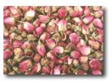 | 瘦身=玫瑰花+洋甘菊+滿天星+薄荷  安眼=洋甘菊+薰衣草+菩提子+玫瑰花

 | 美白=玫瑰花+滿天星+牡丹花+薄荷  頭痛=洋甘菊+迷迭香+薰衣草+玫瑰花

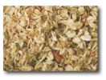 | 胃痛=洋甘菊+滿天星+薄荷+茉莉花  腰酸背痛=向日葵+牡丹花+玫瑰花+歐時蘭

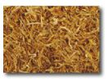 | 舒暢身心=桂花+茉莉花+金盞花+玫瑰花  感冒咳嗽=香蒲花+紫羅蘭+滿天星+薄荷

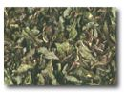 | 增加記億=迷迭香+普提子+洋甘菊+薄荷  增肝消除疲勞=玫瑰花+歐時蘭+桂花+薄荷  促進毛髮生長=金盞花+玫瑰花+香蒲花+向日葵

